Nom de l’alumne/a
qualificació
Opció triada:

Departament de Matemàtiques IES la Pineda
Curs 2008/2009 Professor/a: Josep M. Vigatà
Nivell |  | 2n BAT |  | Grup | A
Data | 01/12/08 |  | Tema de la prova |  |  |  | Derivació
Referència exàmen: input.doc
Llegiu bé els enunciats. Si teniu qualsevol dubte, pregunteu-lo en veu alta. Podeu usar calculadora científica no programable. Feu els exercicis en l’ordre que millor us vagi. Mireu-vos bé les opcions que hi ha. Heu de fer l’examen en bolígraf no vermell. Poseu els cognoms i el nom en tots els fulls. si no heu de fer servir el paper, no el malbarateu.
read well all the headings. if you have any doubt, ask it out aloud. you can use a non programmable scientific calculator. solve the exercises in the bes order to you. look welll at all the options. you make not answer in red ink. write your surnames and your name in all the sheets.

Material recomanable per la prova | Calculadora científica no programable.

Opció A: Examen per la gent que fa el crèdit sencer
You reply THREE of the four questions and you solve ONE of two following problems. In the
answers, you always explain what is that which you want to make and why. each question costs 2 points, and the problem, 4 points. You can use calculator, but calculators or other devices can not be used
that they bring stored information or that can transmit or receive information.
$\begin{aligned}f(x)=\begin{aligned}\left\{\text{ax}+{\text{bx}}^{2} \text{si} 0≤x<2 | \right.\end{aligned} \\ \end{aligned}$
- Se sap que la funció del costat és derivable a tot l’interval (0,5). Troba a, b i c per a que això sigui cert.

A.Q.1. It is known that the function is derivable in the interval (0,5). finds a, b and c for this is a certain.
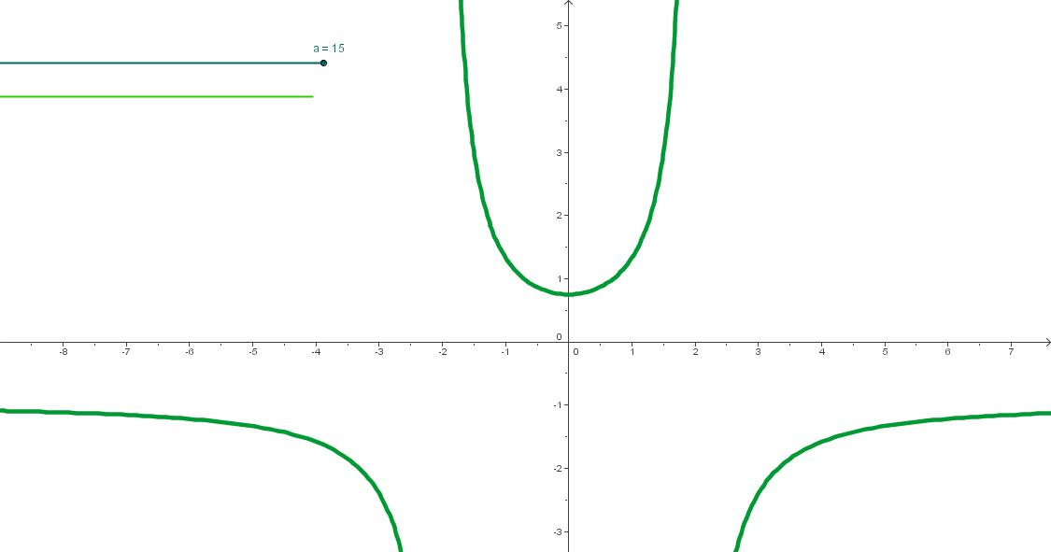
- Donada la gràfica de la funció f(x), buscar el gràfic de la funció derivada f’(x).
A.Q.2. Give the graph of the function f(x), search the graph of the derivative function f'(x).

- Donada la funció$f\left(x\right)=\sqrt{\frac{1+x}{1−x}}$, trobar la recta normal i la seva recta tangent al punt x=0. Calcular l’angle que formen cadascuna de les rectes amb l’eix d’abscisses, i verificar que ambdues rectes són perpendiculars.

A.Q.3. Give the function, find the normal line and their tangential line in the point x=0. Calculate the angle that each of the straight lines forms with the axis of abscissas, and to verify that both straight lines are perpendiculars.

- Fer les derivades de les següents funcions:
$$\begin{aligned}a)f\left(x\right)=\frac{{\text{log}}_{3}(\text{tan}(x))}{\sqrt{\text{sin}(x)}}+π·\sqrt{x} \\ b)f\left(x\right)=\text{arcsin}\left(\sqrt{x}\right)+e^{\text{arctan}(x)} \\ c)f\left(x\right)={\left(\text{cos}x\right)}^{\text{tan}(x)} \\ d)\text{xy}+\text{ln}(x+y)=e^{x\text{·cos}y}+e\end{aligned}$$

A.Q.4. Make the derivatives of the following functions:

- Donada la funció $f\left(x\right)=\frac{x^{2}−1}{x^{2}−x}$
  - Fer un estudi de la seva continuïtat
  - Fer un estudi de la seva derivabilitat
  - Trobar els seus límits infinits, i els límits a x→-1, x→1 i x→0, x→∞, x→-∞.
  - Fer un esbós de la gràfica de la funció.

Given the function
Make a study of its continuity
Make a study of its derivability
Find its infinite limits, and the limits in x→ -1, x→1 and x→0.
Make an outline of the graph of the function.

- Donada la funció f(x)= 2·x³ - 3·x² + 4
  - Trobar la seva derivada.
  - En quins punts la seva derivada és zero.
  - Què significa gràficament que la derivada en aquests punts és zero?
  - Trobar en quins punts s’anul·la la segona derivada.
  - Trobar la recta normal i la recta tangent en el punt x=2,
  - Troba també l’equació de la tangent i la normal a x=1.

A.P.2. Given the function
a) Find its derivative.
b) In which points is its derivative zero.
c) What means graphically that the derivative in these points is zero?
d) Find in which points is the second derivative canceled.
e) Find the normal and the tangential in the point x=2,
f) find also the equation of the tangent and the normal in x=1.

Opció B: Examen per la gent que fa la segona part
- Es dóna el gràfic d’una funció, de la qual es desconeix la fórmula analítica. Es demana
- El gràfic de la funció derivada.
- Si hi ha algun punt “conflictiu” (en la derivada), comentar per quin motiu és conflictiu.
- En quins punts la funció no creix ni decreix.
- En quins punts la derivada val zero.

B.Q.1. The graph of a function, of which the analytical formula is been unaware, is given. Make:
a) The graph of the derivative function.
b) If there is any "troubled" point (in the derivative), comment for which motive is troubled.
c) In which points does the function don’t crease ant don’t decrease.
d) In which points does the derivative is zero.
- Donada la funció$f\left(x\right)=\sqrt{\frac{1+x}{1−x}}$, trobar la recta normal i la seva recta tangent al punt x=0. Calcular l’angle que formen cadascuna de les rectes amb l’eix d’abscisses, i verificar que ambdues rectes són perpendiculars.
B.Q.2. Given the function, find the normal and its tangential in the point x=0. Calculate the angle that each of the straight lines forms with the axis of abscissas, and to verify that both straight lines are perpendiculars.

- Fer les derivades de les següents funcions:
$$\begin{aligned}a)f\left(x\right)=\frac{{\text{log}}_{3}(\text{tan}(x))}{\sqrt{\text{sin}(x)}}+π·\sqrt{x} \\ b)f\left(x\right)=\text{arcsin}\left(\sqrt{x}\right)+e^{\text{arctan}(x)} \\ c)f\left(x\right)={\left(\text{cos}x\right)}^{\text{tan}(x)} \\ d)\text{xy}+\text{ln}(x+y)=e^{x\text{·cos}y}+e\end{aligned}$$
B.Q.3. Make the derivatives of the following functions:

- Trobar la derivada n-èsima de les funcions
  - $f\left(x\right)=\text{ln}\left(x\right)$
  - $$g(x)=e^{−3x+1}$$
B.Q.4. Find the n-derivative of the functions
- En un determinat experiment, el radi d’un globus esfèric depèn del temps, segons l’expressió $1+\text{sin}(t)+\text{ln}\left(1+t\right)$, on el temps és en segons i el radi en cm. El sinus l’haurem de calcular en radiants.
Calcular
- El volum inicial del globus
- La superfície del globus, un cop transcorreguts 2 segons.
- La derivada del radi respecte del temps.
- La velocitat de variació del volum.
- La velocitat de variació de la superfície.
- Inicialment, el globus augmenta de volum o disminueix? Per què?

B.P.1. In a determinate experiment, the radius of a spherical balloon depends on the time, according to the expression, where the time is in s and the radius in cm.
Calculate
a) The initial volume of the balloon
b) The area of the globe, by 2 seconds.
c) The derivative of the radius with respect to the time
d) The speed of variation of the volume.
e) The speed of variation of the area
f) Initially, the balloon increases of volume or diminishes? Why?

- Donada la funció f(x)= 2·x³ - 3·x² + 4
- Trobar la seva derivada.
- En quins punts la seva derivada és zero.
- Què significa gràficament que la derivada en aquests punts és zero?
- Trobar en quins punts s’anul·la la segona derivada.
- Trobar la recta normal i la recta tangent en el punt x=2,
- Troba també l’equació de la tangent i la normal a x=1.

B.P.2. Given the function
a) Find its derivative.
b) In which points is its derivative zero.
c) What means graphically that the derivative in these points is zero?
d) Find in which points is the second derivative canceled.
e) Find the normal and the tangential in the point x=2,
f) find also the equation of the tangent and the normal in x=1.

